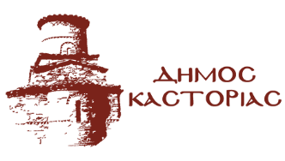
Γραφείο Τύπου Κυριακή 27 Φεβρουάριου 2022

Ανακοίνωση – Δελτίο Τύπου

Λόγω της νέας κακοκαιρίας που έπληξε την περιοχή μας, με απόφαση του Δημάρχου Καστοριάς, οι σχολικές μονάδες Πρωτοβάθμιας και Δευτεροβάθμιας Εκπαίδευσης του Δήμου Καστοριάς, αύριο, Δευτέρα 28 Φεβρουαρίου 2022 θα παραμείνουν κλειστές. Επίσης, κλειστοί θα παραμείνουν οι παιδικοί, βρεφικοί σταθμοί και το ΚΔΑΠ του Δήμου Καστοριάς.

